CALENDARIO LITURGICO SETTIMANALE

Dal 22 al 29 ottobre 2017
DOM. 22  Prima domenica dopo la Dedicazione | 7.30  8.30  10.30  18.00 | Corbetta Maria, Gerosa Carla  a S. Caterina Paolo Negri, Romano Mainini  Pro Populo, Mandato catechisti  Corti Vittorio
LUN.23  feria | 8.00  18.00 | a S. Caterina: S. Messa  Sr. Silvia, Antonio, Maria, Marco Rigamonti
MAR. 24  san Luigi Guanella | 18.00 | Fam. Sacchi e Sala
MER. 25  beato Carlo Gnocchi | 18.00 | a S. Francesco: Giacomo e Piera
GIO. 26  feria | 16.00  18.00 | alla residenza Anziani:  a s. Caterina: Carolina, Angelo, Bice Davide, Bosisio Mario
VEN.27  feria | 18.00 | Fam. Binda, Panzeri, Giovanni Bassani
SAB. 28  Ss. Simone e Giuda | 16.00  17.00  18.00 | S. Confessioni  a S. Francesco : Viganò Luigi, fam. Cavallaro  Rosetta, Giuseppe, Maria, Annamaria
DOM. 29  Seconda domenica dopo la Dedicazione | 7.30  8.30  10.30  18.00 | Sangiorgio e Molteni, da vivo anniversario di matrimonio Mario Rigamonti e Luigia Riva  a S. Caterina Fam Longoni e Proserpio  coscritti 1947  Gatti Mario e Angela, Calderaro Cosimo e Emilia
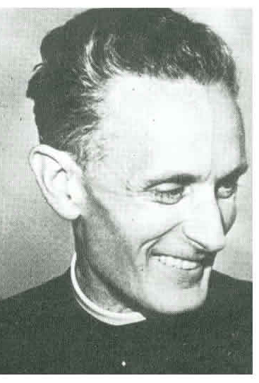
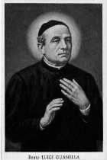
CONTATTI:
Don Marco :031650103 - 3334997133
Don Piero : 031696734 – 3392643705
Oratorio : 031650145
E. Mail: segreteriaparrocchiale@alice.it
via A. Appiani 24, 22046 Merone
Sito: www.parrocchiadimerone.it

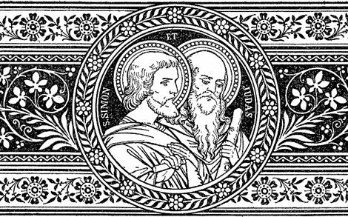

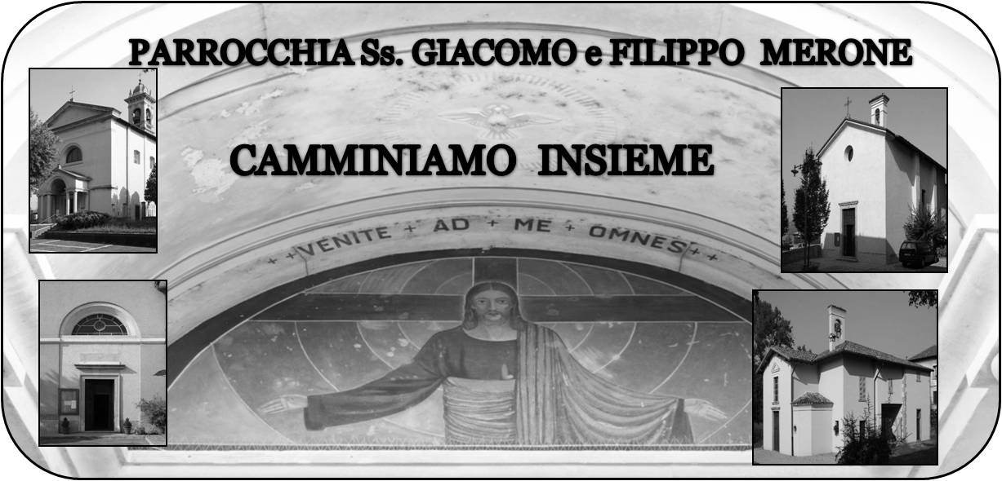

22 ottobre 2017 Anno V, n°236
Prima domenica dopo la dedicazione

At 10,34-48a; Dio non fa preferenze di persone

Sal 95; Annunciate a tutti i popoli le opere di Dio.

1Cor 1,17b-24; Distruggerò la sapienza dei sapienti / e annullerò l’intelligenza degli intelligenti

Lc 24,44-49a Nel suo nome saranno predicati a tutti i popoli la conversione e il perdono dei peccati

Giornate eucaristiche: un tempo per pregare
Questa settimana la nostra comunità vivrà l’opportunità delle giornate eucaristiche; un tempo di grazia per fermarsi e contemplare il mistero di Gesù realmente presente nell’eucarestia.
Potremmo lascarci condurre in questi giorni da una domanda: quanto tempo nella nostra vita frenetica troviamo per contemplare la presenza di Dio? Quanto tempo dedichiamo a una preghiera raccolta, intensa, profonda e intima con il Signore?
La vita spesso ci porta a trovare tempo per tutto e a non trovare mai il tempo di Dio. Usiamo questi giorni per pregare. Vinciamo la pigrizia e lasciamoci travolgere dalla grandezza dell’amore di Dio che si fa presente in Gesù. Adoriamo il Signore.
Non abbiamo paura ad inginocchiarci davanti a Lui; non è una cosa di cui vergognarsi ma l’opportunità per fare un bagno di umiltà riconoscendo la grandezza di Dio davanti alla piccolezza del nostro essere. Potrebbero questi essere anche giorni per accostarsi al sacramento della riconciliazione. L’occasione per fare della adorazione lo strumento per ri-conoscere Dio e la sua misericordia davanti al nostro peccato e alla nostra povertà.
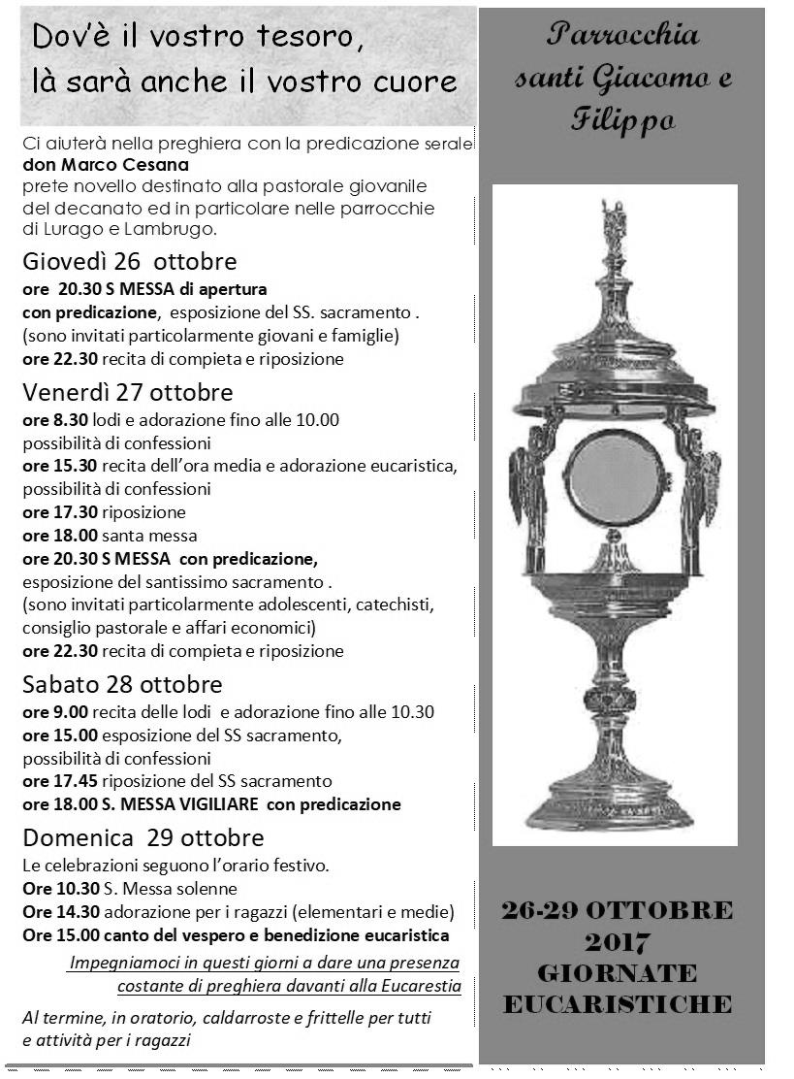
Buone giornate eucaristiche, buone 40 ore, buona adorazione, buon incontro con Gesù.
Don Marco

VITA DI COMUNITÀ
- domenica 22 giornata missionaria Mondiale
- martedì 24 ore 21.00 corso biblico presso i padri Passionisti
- ci prepariamo a vivere la solennità di tutti i santi e la commemorazione dei defunti:
- Martedì 31 ottobre Sante messe prefestive di tutti i santi: ore 17.00 a Moiana, Ore 18.00 in Parrocchia
- Mercoledì 1 novembre Solennità di tutti in santi
- Le messe seguiranno l’orario festivo; Ore 15.00 canto dei secondi vesperi dei santi e processione al cimitero con la benedizione delle tombe
- Giovedì 2 novembre Commemorazione dei Defunti
ore 8.00 S. Messa a santa Caterina
- Ore 15.00 S. Messa al cimitero
- Ore 20.30 in parrocchia celebrazione dell’UFFICO GENERALE DI DEFUNTI

